ASTURIES 6 Lundi 30 Mai suite

GIJON visite
CABO PENAS mirador du Cantabrique
LUANCO port et gâteaux Maraῆuelas
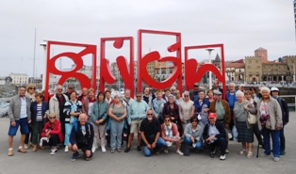

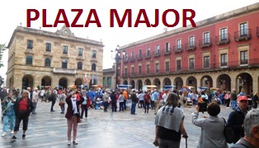
*Visite de GIJON où nous avons fait les photos de groupe, avec celle par Alain.
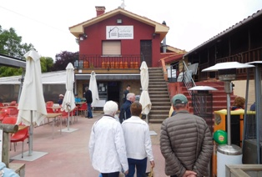
GIJON est la ville la plus importante des ASTURIES, avec sa vieille ville et les thermes romains, le port de plaisance, la maison natale de Jovellanos né au XVIII è à Gijon, représentant de l'illustration espagnole pour le mouvement culturel et intellectuel.

*14h au restaurant - Merendero La Cabaña à Gijon
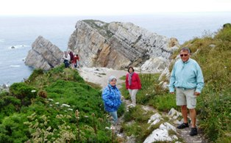
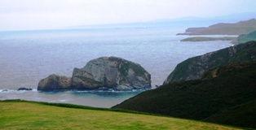
*Après-midi vers la MER CANTABRIQUE et son fantastique mirador CABO PENAS où nous avons fait une belle balade à la saveur marine, avec de superbes paysages dans une zone protégée !
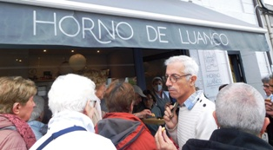
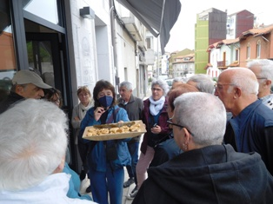
*Maintenant, à LUANCO, saveur gustative avec le Horno de Luanco et sa fabrication artisanale de gâteaux craquants et parfumés les Maraῆuelas que nous avons goûtés ! Et on a sorti la carte bleue pour les faire partager à nos familles et amis !
*Mais la journée ne s’arrêtait pas là.
LUANCO était un ancien port renommé de pêcheurs à la baleine.
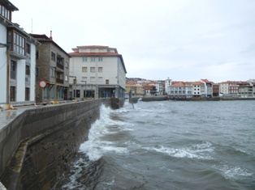
Une super balade panoramique sur le front de mer nous a conduits vers la Tour de l’Horloge, puis vers l’église Santa Maria à la pointe de la jetée avec la maison noble de Menéndez de la Pola qui avait offert au village le terrain pour l’église.

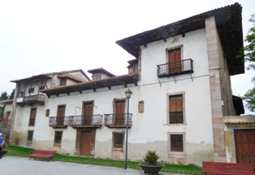
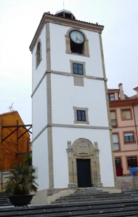
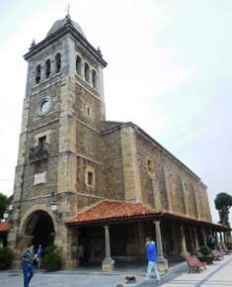
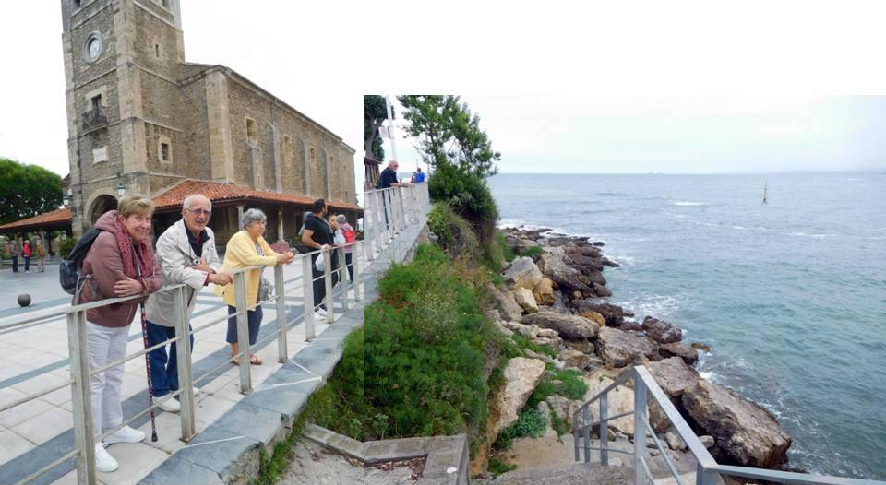

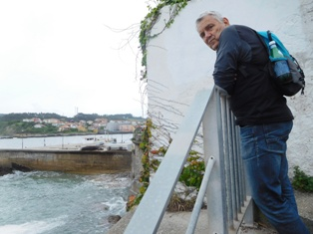
Joli point de vue sur la plage de la Ribera !

« Moi je vais attendre la marée basse pour me tremper ! » Trop tard, nous sommes rentrés à Villaviciosa !

